Nom et groupe :

PFR :

Document d’étape 3.1 : cible quantifiée du projet
La formalisation de ce document consiste à suivre un cahier des charges précis pour appliquer à votre projet les concepts théoriques de la ressource en lien avec ce D.E.
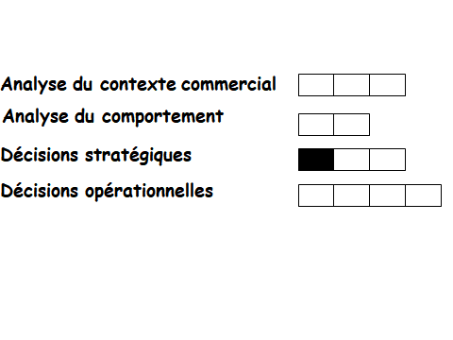

Ce D.E. permet l’acquisition des compétences suivantes :

- Argumenter le choix de la cible en utilisant les analyses précédentes
- Quantifier le marché

Activités à mener :
- Quantification de la cible
Cahier des charges :
- Rédiger de manière professionnelle
- Choisir et argumenter une cible parmi les segments
- Quantifier la cible

